第十五届全国中学物理竞赛预赛试题

说明：全卷共八题，总分为140分
一。（24分，每小题6分）
1。下雨时，雨点竖直落到地面，速度为10米/秒。若在地面上发放一横截面积为80平方厘米，高10米的圆柱形量筒，则经30分钟，筒内接的雨水水面高度为1厘米。现因风的影响，雨水下落时偏斜30°，若用同样的量筒接的雨水量与无风时相同，则所需时间（）分钟。

2。一个质量为m。管口截面为S的薄壁长玻璃管内灌满密度为p的水银，现把它竖直倒插在水银槽中，再慢慢向上提起，直到玻璃管口刚与槽中的水银面接触。这时，玻璃管内水银高度为H，现将管的封闭端挂在天平另一个盘的挂钩上，而在天平另一个盘中放砝码，如图1。要使天平平衡，则所加砝码质量等于（）。
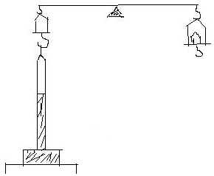

3．考虑到地球上物体除受地球的引力外还受到太阳的引力作用，若用弹簧秤称量同一物体的重量时，白天的示数与夜晚的示数是否相同？试说明理由。（设地球上各点到太阳的距离之差忽略不计）

4．一个由日本和印度物理学家组成 的工作小组作乐如下实验：
将6×10⁴ kg铁放在很深的矿井中，以完全隔断宇宙射线的影响，在铁旁有铁和中很多很多探测器，只要铁核中有核子（质子或中子）发生衰变，这个事件总能被记录下来。
实验从1980年冬开始到1982年夏结速，历时1。5年，一共记录了三个核子的衰变。
已知N 个平均寿命为τ的粒子经过t时间后的数目为N=N₀ e^{-t/}τ 个，根据以上事实，试估算出核子的平均寿命。
已知核子质量m=1。66×10 ⁻²⁷kg，当0<x<<1时,e^{-x} ≈1-x

二.(10分)
一固定的斜面,倾角为θ=45°,斜面长L=2.00米.在斜面下端有一与斜面垂直的挡板.一质量为m的质点,从斜面的最高点沿斜面下滑,初速度为零.下滑到最底端与挡板发生弹性碰撞.已知质点与斜面间的滑动系数μ=0.20,试求此质点从开始到发生第11次碰撞的过程中运动的总路程.

三.(10分)
真空中,有五个电量均为q的均匀带电薄球壳,他们的半径分别为R,R/2,R/4,R/8,R/16,彼此内切于P点(图二).球心分别为O₁ ,O₂ O₃ O₄ O₅ ,求O₁ 与O₅间的电势差.
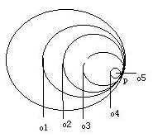

四.(20分)
已知透镜主光轴OO′,发光点A,A经过透镜所成的像A′,以及两个互相垂直且几何尺寸,位置都已给定的平面镜M₁ 和M₂,(图3)
1,在题中给定的图画上,用作图法画出透镜的位置和大小及焦点的位置,已知透镜的直径为2R.
2.图中的物点C对整个光学系统成几个实象?几个虚象?
3在题中给定的图画上,再画出C点所成实象的光路图.
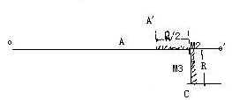

五.(25分)
如图四,质量M=0.4kg的靶盒位于光滑水平的导轨上,连接靶盒的弹簧的一端与墙壁固定,弹簧的倔强系数k=200N/m,当弹簧处于自然长度时,靶盒位于O点.P是一固定的发射器,他根据需要瞄准靶盒,每次发射出一颗水平速度v₀ =50m/s,质量m=0.10kg的球形子弹.当子弹打入靶盒后,便留在盒内(假定子弹与盒发生非弹性碰撞).开始时靶盒静止.今约定,每当靶盒停在或到达O点时,都有一颗子弹进入靶盒内.
1,若相继有6颗子弹进入靶盒,问每一颗子弹进入靶盒后,靶盒离开O点的最大距离各为多少?他从离开O点到回到O点经历的时间各为多少?
2若P点到O点的距离为s=0.25m,问至少应发射几颗子弹后停止射击,方能使靶盒来回运动而不会碰到发射器.
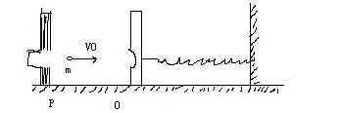

六.(25分)
如图5,在χ>0的空间各点,存在χ轴正方向的电场,其中在χ≤d的区域中,电场是非均匀电场,场强E的大小随χ增大，即E=bχ，b>0,为已知常量在χ≥d的区域中,电场是匀强的,场强为E=bd.在χ<0的空间各点,电场的分布与χ>0的空间中的分布对称,只是场强的方向都沿着χ轴负方向.
一电子,其电荷为-e,质量为m,在χ=5d/2处以沿y轴正方向的初速v₀ 开始运动,如图5所示.求
1.电子的χ方向分运动的周期;
2.电子运动的轨迹与y轴的各个交点中,任意两个相邻交点间的距离.
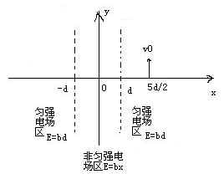

七.(16分)
1mol理想气体缓慢地经历了一个循环过程,在p-V图中这一过程是一个椭圆,如图6所示.已知次气体若处在与椭圆中心O′点所对应的状态时,其温度为T₀ =300K.求在整个循环过程中气体的最高温度T₁ ,和最低温度T₂ 各是多少.
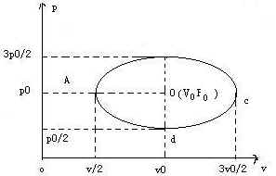

八.(10)
某电视台有一台用于智力竞赛的抢答显示系统(抢答机),它可供红黄蓝三个参赛队使用,抢答机用继电器控制,其线路如图7所示.主持人宣布问题要求抢答,然后说现在开始以后,最先按下按钮的队的指示灯亮,其余队再按则无反应.而亮灯的队松开按钮,导致自己的指示灯点亮,主持人可判该队犯规.为了解除摸对指示灯点亮的状态,主持人只需按一下自己操作台的按钮,即可恢复初始的待命状态.现在为能满足四个队参加比赛,必须增加一个供绿队使用的绿灯线路,为此需将原线路改装,技术人员以将原线路连好,如图8所示.请你将尚未连好的接线继续接妥,使其整体成为一台供四个队参赛用的抢答机.
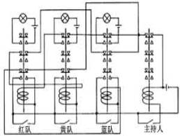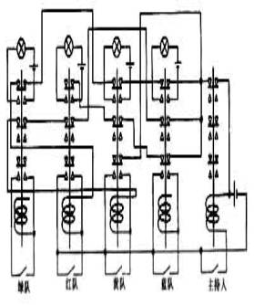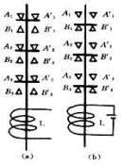

图8中(a)和(b)是完全相同线路图.(a)图作为草稿图,不记分数,(b)图是正式答案线路图,作为评分依据,不得涂改.
说明:1.各图中"_/_"表示按钮开关,按下时为接通,松手时自动弹起为断开.
2.图9中L为电磁铁线圈,不通电时,继电器不吸合,如图9(a)所示,这时三对常闭接点A₁ 与 A₁′接通,A₂ 和
A₂′接通,A₃ 和A₃′接通;三对常开接点B₁ 和B₁′ ,B₂ 和B₂′,B₃和B₃′,均不接通.L通电时,继电器吸合.如图9(9)所示,三对常闭接点断开,三对常开接点中B₁与B₁′接通,B₂ 与B₂′接通,B₃ 和B₃′接通.
3.作图时,不连接的交叉线如图10所示.
4两连接的交叉线,在连接处画上黑点,如图11所示
